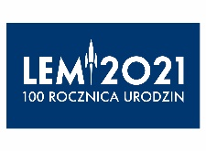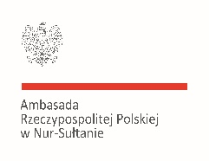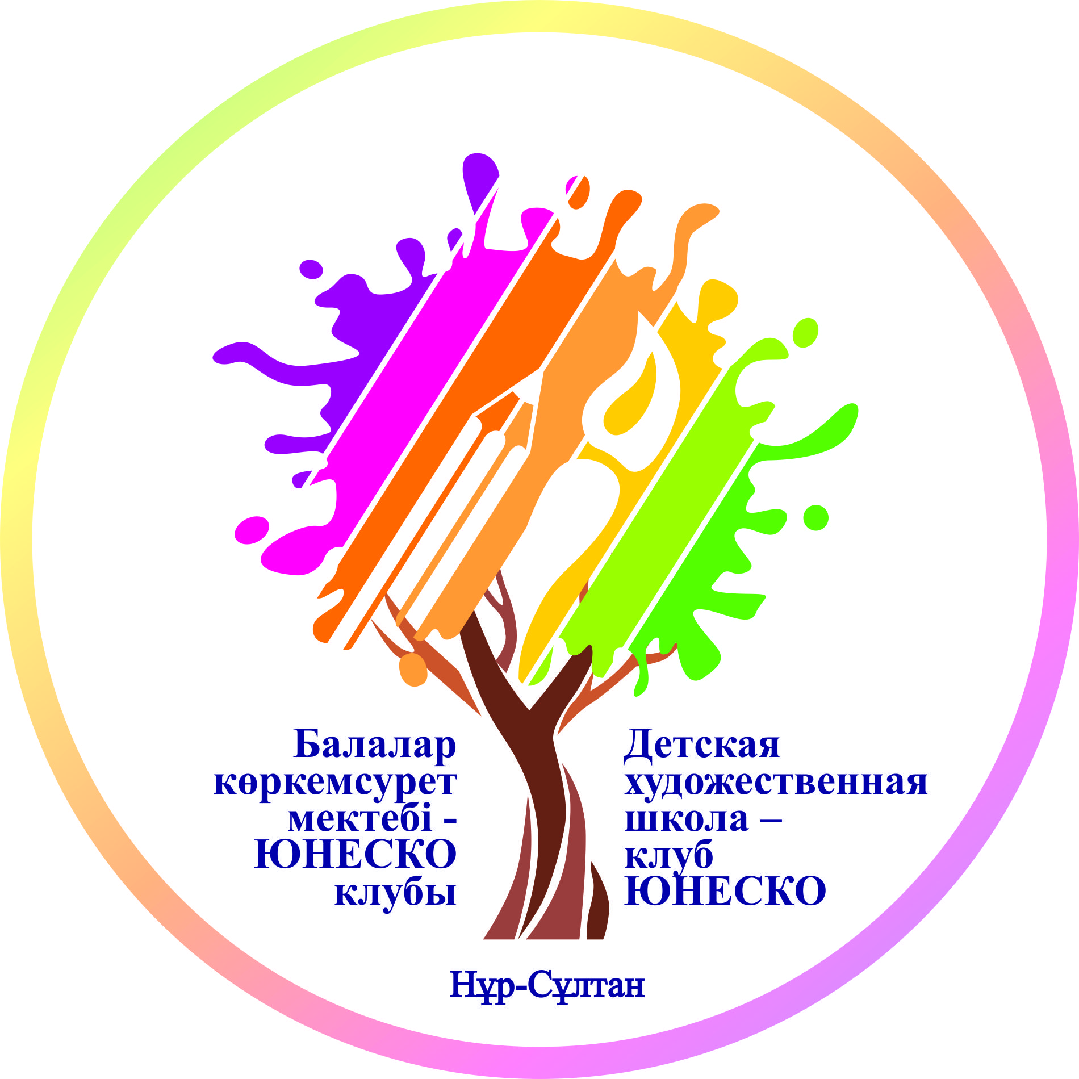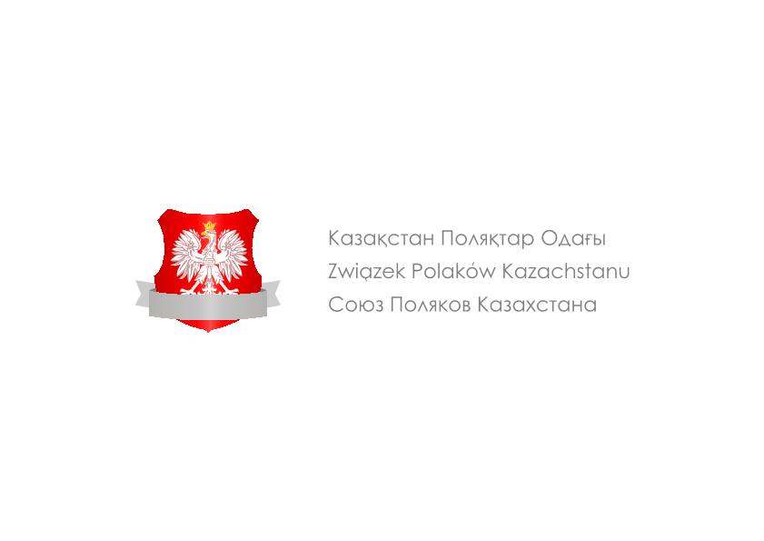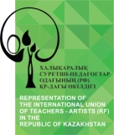

**В 2021 ГОДУ МЫ ПРАЗДНУЕМ СТОЛЕТИЕ СО ДНЯ РОЖДЕНИЯ СТАНИСЛАВА ЛЕМА.**

**ПУСТЬ ГОД ЛЕМА В КАЗАХСТАНЕ СТАНЕТ ПРАЗДНИКОМ КУЛЬТУРЫ, ТЕХНОЛОГИЙ И НАУКИ**

**положения кОНКУРСА из цикла «год лЕма в казахстане»:**

**«чТО в ДАЛьнейшем? НАУКА-ТЕХНОЛОГИЯ-ВСЕЛЕННАЯ- Я»**

**НА СОЗДАНИЕ ПЛАКАТА/ТВОРЧЕСКОЙ ПОДЕЛКИ/КОРОТКОГО ВИДЕОРОЛИКА**

**Целью конкурса является чествование 100-летия со дня рождения Станислава Лема, популяризация творчества великого деятеля польской литературы, философии, научной фантастики, вдохновение Его многогранными достижениями для создания Плаката/творческой поделки, как формы художественного выражения.**

**ОРГАНИЗАТОРЫ**

Организатором конкурса: **«ГОД ЛЕМА В КАЗАХСТАНЕ- ЧТО В ДАЛЬНЕЙШЕМ? НАУКА-ТЕХНОЛОГИЯ-ВСЕЛЕННАЯ- Я»** является Союз Поляков Казахстана, адрес: 010000 Нур-Султан, ул. Бигельдинова 8/1 email: [zwiazekpolakowkz@gmail.com](mailto:zwiazekpolakowkz@gmail.com)

**ПРИ ПОДДЕРЖКЕ ПОЧЕТНОГО ПОКРОВИТЕЛЯ КОНКУРСА**

Посольства Республики Польша в Нур-Султане

**ПОДДЕРЖКА СМИ**

oт главного Oрганизатора Года Лема в Польше  [#ROKLEMA](https://www.facebook.com/hashtag/roklema)

**ГЛАВНЫЙ КООРДИНАТОР ПРОЕКТА В КАЗАХСТАНE**

 Детская художественная школа – клуб ЮНЕСКО

(г. Нур-Султан, проспект Богенбай батыра,17)

**ПРИ ПОДДЕРЖКЕ:**

Международного Союза педагогов-художников.

**УЧАСТНИКИ КОНКУРСА**

Конкурс является открытым, одноэтапным, а оценка работ будет проходить в четырех возрастных категориях:

1. Начальные школы
2. Средние школы, возраст
3. ВУЗы Казахстана
4. Художественные школы

**УСЛОВИЯ КОНКУРСА**

Для участия в Конкурсе **необходимо создать плакат/творческую поделку/ короткометражный видеоролик (продолжительностью до 1 минуты) с использованием традиционных или цифровых средств) на тему: «Что в дальнейшем? НАУКА-ТЕХНОЛОГИЯ-ВСЕЛЕННАЯ, Я?»**

1. **Работа должна быть вдохновлена ​​творческими достижениями Станислава Лема,** с использованием персонажей, предметов или цитат из его книг: например, «Звёздные дневники», «Сказки роботов», «Кибериада», «Непобедимый», «Сумма технологии», «Больница преображения» и др.).

**СРОК ОТПРАВКИ РАБОТ**

Плакаты, художественные работы в формате png. или jpg. запись видео с помощью We Transfer, а также заполненную анкету (обязательно) следует отправить на адрес электронной почты [zwiazekpolakowkz@gmail.com](mailto:zwiazekpolakowkz@gmail.com)

**до 31 июля 2021 года.** Работы будут оцениваться специально назначенной для этого комиссией.

**КРИТЕРИИ ОЦЕНИВАНИЯ**

оригинальность идеи, отсылка к тематике конкурса, компактность формы, общее художественное впечатление.

**НАГРАДЫ**

Авторы лучших работ получат награды, в том числе финансируемые Посольством, и возможность выставить свои работы на выставке, посвященной Конкурсу в сентябре 2021 года, в месяц столетия со дня рождения Станислава Лема.

**ДОКУМЕНТЫ ДЛЯ СКАЧИВАНИЯ**

1. Положение о конкурсе

2. Анкета

**РЕЗУЛЬТАТЫ КОНКУРСА:**

1. Из всех представленных работ в каждой возрастной категории Жюри выберет 5 лауреатов и 2-х отличившихся участников. Отобранные участники будут награждены:

а) дипломами с подписями представителей: Организатора и основного, почетного и медийного патроната Конкурса.

б) материальные призы в виде книг и других предметов будут финансироваться Организатором, Партнерами и Спонсорами Конкурса.

2. Награжденные работы будут представлены на созданной Организаторами Выставке под названием: «Год Лема в Казахстане: что в дальнейшем? Наука-Технология-Вселенная-Я» в публичном месте в г. Нур-Султан, в сентябре 2021 г.

3. Церемония награждения состоится в сентябре (12 сентября 2021 г. – сотая годовщина со дня рождения Станислава Лема) или в ближайшее по мере возможности безопасное время, о чем будет объявлено на нашем сайте и в Facebook.

4. Награжденные работы будут опубликованы на сайте Организатора и Посольства РП в Нур-Султане (Почетный покровитель)

5. Участник конкурса, отправляя свою работу, заявляет, что ознакомился с Положением и принимает его содержание.

6. Для лиц, не достигших 18 лет, согласие дает его родитель или законный опекун.

7. Участник конкурса дает согласие на обработку личных данных (в частности, имени, фамилии и адреса электронной почты) или данных ребенка, подавшего заявку на участие в конкурсе.

8. В случае, если призы будут вручены лично, сообщаем, что в ходе вручения будут сделаны фотографии. Изображения будут опубликованы на сайте Организатора и Посольства РП в Нур-Султане.

9. В случае несогласия, просьба сообщить об этом Организатору.

10. Участник, выполняя Конкурсную работу, гарантирует, что выполнил работу самостоятельно и имеет полное авторское право на Конкурсную работу. В случае нарушения Участником прав третьих лиц путем подачи Конкурсной работы и обращения третьих лиц с претензиями по этому поводу к Организатору, все расходы, возникшие в результате подачи таких претензий, несет Участник.

**ПРИЛОЖЕНИЕ К ПОЛОЖЕНИЮ.**

Форма заявки на Конкурс под названием «ГОД ЛЕМА В КАЗАХСТАНЕ: ЧТО В ДАЛЬНЕЙШЕМ? НАУКА-ТЕХНОЛОГИЯ-ВСЕЛЕННАЯ-Я»